**智慧停车场**

**一、功能设计**

**1. 停车费用订单查询**

用户登录移动端应用：用户可以通过移动端应用登录个人账户，以便查询停车费用订单的详情信息。

停车费用订单查询：用户可以在移动端应用中选择查询停车费用订单的功能；用户可以根据订单所属项目、所属车场、订单状态、支付时间、车牌号码、订单号等信息进行搜索查询订单的详情信息。

订单类型选择：用户可以选择查询临停订单、月租订单、储值订单中的特定类型进行查询；根据用户选择的订单类型，系统会列出相应类型的订单信息供用户查看。

订单详情信息：用户可以查看每个订单的详细信息，包括订单号、车牌号、停车时间、订单状态、支付金额等；用户可以查看订单的支付记录和状态变更记录，以便了解订单的完整信息。

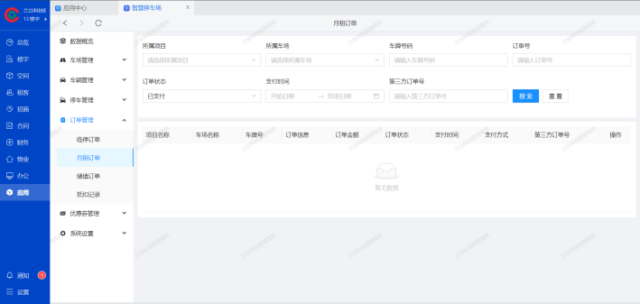

**2.临时车辆信息录入**

车辆信息录入：工作人员可以通过系统录入临时车辆的信息，包括车牌号码、车辆类型、驾驶员姓名、车辆品牌等；车辆信息录入时，可以选择停车的时间和停车场的位置信息。

临时停车场位分配：系统可以根据录入的临时车辆信息，分配可用的停车位，确保临时车辆有合适的停车位置；分配的停车位信息可以实时显示在系统中，方便停车场管理人员进行跟踪和管理。

数据记录和统计：系统会记录每辆临时车辆的信息，包括录入时间、停车时间、车牌号码、停车位置等；系统可以对临时车辆信息进行统计分析，包括停车次数、停车时长等数据，为停车场运营管理提供参考。

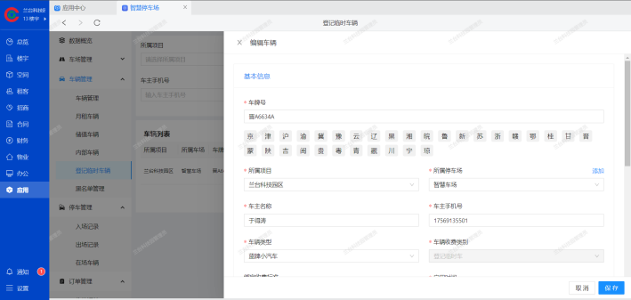

**3. 车辆信息录入及绑定**

常停车辆绑定功能：用户可以通过系统将常停车辆与个人或企业进行绑定，以便实现资源运营和管理；常停车辆绑定功能可以支持个人及对应企业，确保停车资源的合理分配和利用。

资源运营管理：系统可以记录和管理常停车辆的信息，包括停车时间、停车位置、停车次数等；停车场管理人员可以根据常停车辆的信息进行资源运营管理，确保资源的合理分配和利用。

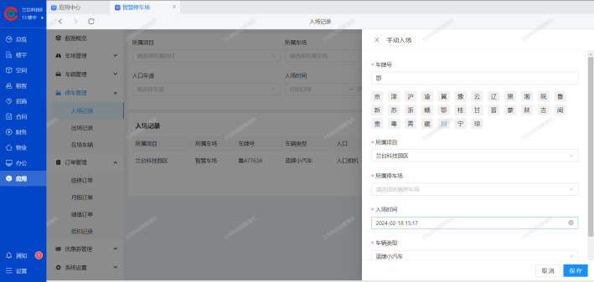

**4. 停车余位查询**

实时显示剩余停车位：用户可以通过移动端应用或指定的停车场显示屏实时查看当前停车场的剩余停车位信息；系统会实时更新并显示停车场内剩余的可用停车位数量，方便用户快速了解停车场的停车情况。

展示车位占用率：用户可以查看停车场的车位占用率，系统会以图表或文字的形式展示停车场内车位的占用情况；用户可以通过占用率信息了解停车场的繁忙程度，以便提前做好停车准备。

实时统计显示：系统会对当前停车位数量以及剩余车位数进行实时统计，并将统计结果显示在移动端应用或显示屏上；用户可以随时查看停车场的总停车位数以及剩余车位数，确保能够及时找到可用停车位。

提供导航和建议：在显示剩余停车位和车位占用率的同时，系统还可以提供停车位导航和建议；用户可以根据系统提供的信息选择合适的停车位，提高停车效率和体验。

预约停车位：在显示剩余停车位的同时，系统还可以提供预约停车位的功能；用户可以通过系统预约停车位，确保有足够的停车空间，提高停车的便利性。

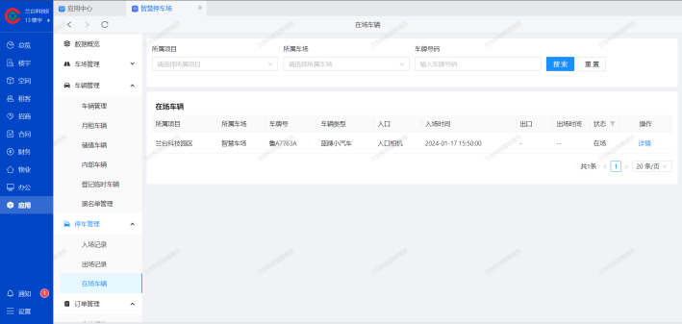

# **二、车牌相机设置**

## **1 ）设置相机网络**

参考人脸识别硬件A7的网络设置部分。

[A7人脸识别操作说明](https://wiki.sdqingyun.cn/by5t2u329td94ggs.html" \t "https://wiki.sdqingyun.cn/_blank)

## **2 ）获取相机设备号**

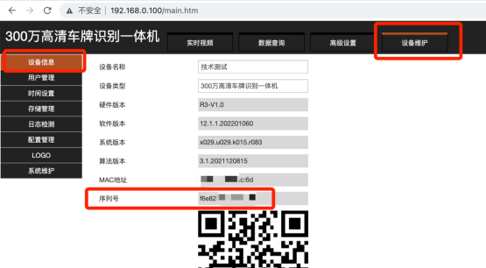

## **3 ）相机设置服务器参数**

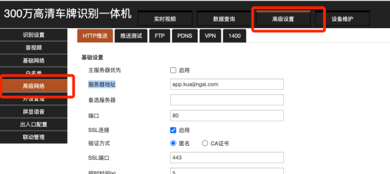

服务器地址： 您服务器的域名

端口： 80

设备注册：comet轮询

设备注册地址：****/work\_park/device/d1/comet****

推送车牌识别结果：启用

推送车牌识别地址：****/work\_park/device/d1/car\_info****

HTTP脱机检查：启用

****操作详细截图：****

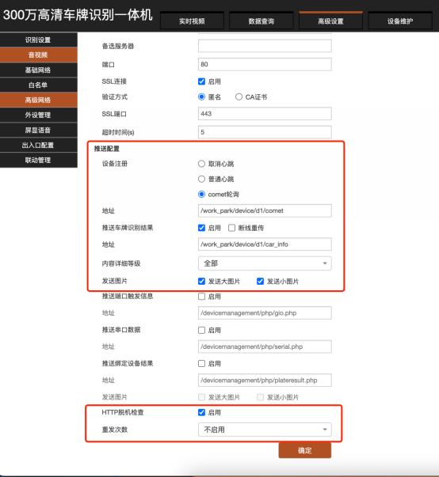

## **4 ）相机识别设置**

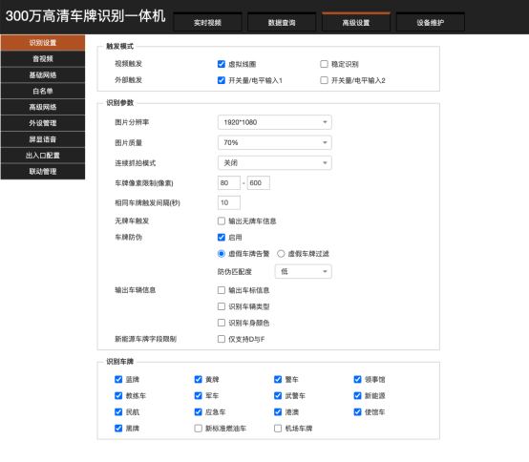

识别车牌请自行根据现场勾选，选的越多相机识别越慢。

## **5 ）相机月租车设置**

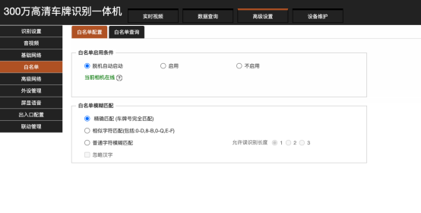

断网后还能识别月租车。

## **6 ）屏显语音设置**

如果设备不联网状态，会显示此处的文本，建议配置。设备再次联网后需要系统后台编辑保存下才会显示后台设置的。

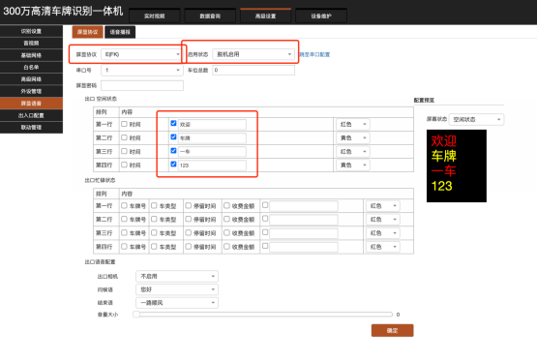

## **7 ）串口波特率设置**

给屏显断电重启后，第一行会显示一次波特率，此处填写该波特率。一般为 9600 。

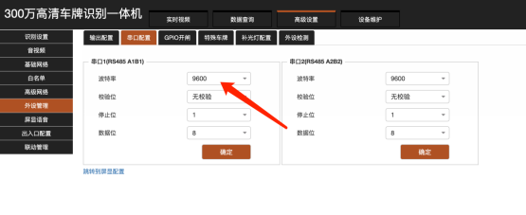

## **8 ）硬件安装相关**

### **8.1 ）道闸开的信号**

下面一排，3、4口。

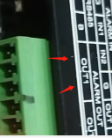

### **8.2 ）如何设置关闸**

为了防止砸到底下正在通行的人/车，所以正常都是地感给信号。如果确定需要相机给信号，接5、6口。

# **三、车场管理**

针对需要进出入车辆缴纳停车费用的楼宇项目设置停车场的基础信息

## **1.车场列表**

### **1 ）车场列表**

针对创建完成的停车场，下载【预设二维码】应用于后期出入车辆的费用时的扫码付款。

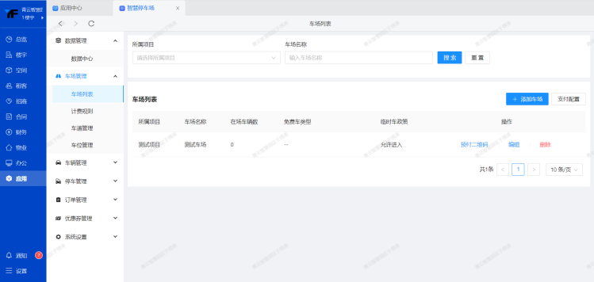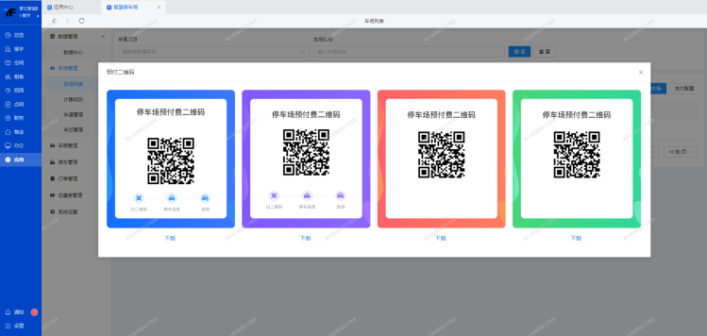手机扫码，车辆停车费缴纳页面展示如下：

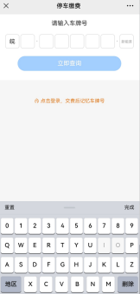

### **2 ）新建车场**

设置每个楼宇项目下停车场出入口信息，包括是否允许外来车辆临时停车，以及允许临时停车的车型，及车主缴费方式。

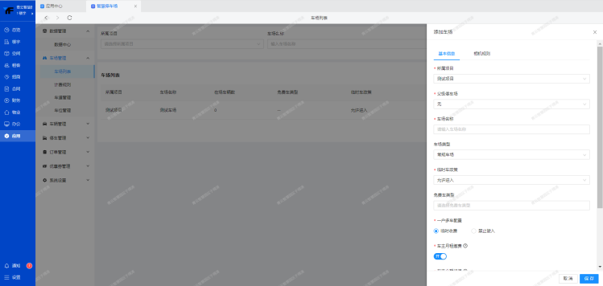

### **3 ）支付配置**

配置停车费的在线支付配置。系统支持与其他业务独立使用不同的支付参数。

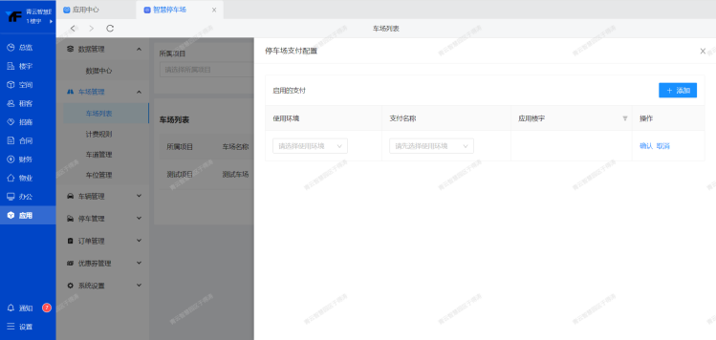

## **2.计费规则**

### **1 ）计费规则列表**

查看不同车场停车费收费标准：

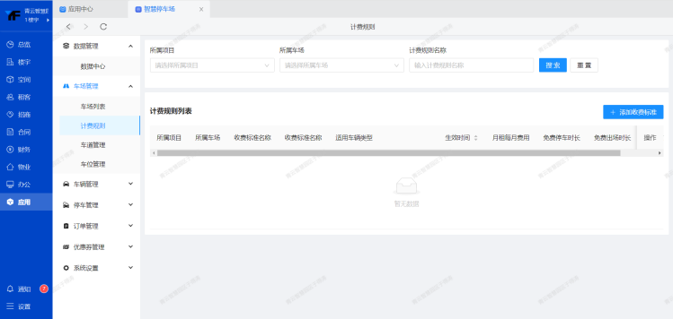

### **2 ）添加收费标准**[#](https://wiki.sdqingyun.cn/mftk02m4wpsgsvds.html" \l "_2-%E6%B7%BB%E5%8A%A0%E6%94%B6%E8%B4%B9%E6%A0%87%E5%87%86)

针对停车场月租车辆及临时车辆设置收费规则：

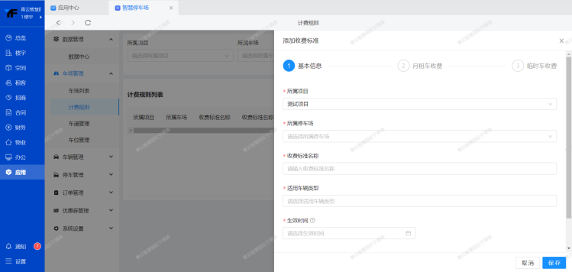

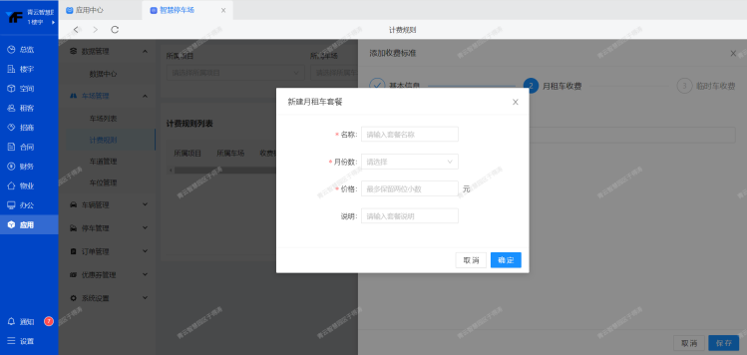

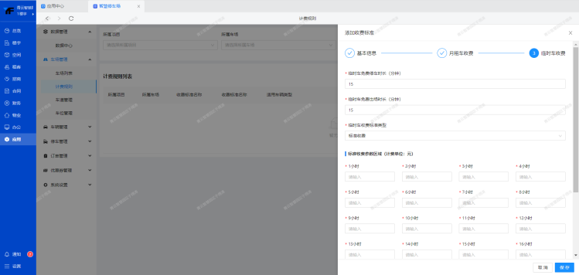

## **3.车道管理**

### **1 ）车道列表**

设置停车场各出入口车道信息，添加完成后可通过列表查看目前运行情况。以及针对每个出入口设置付款码，用于车辆通行。

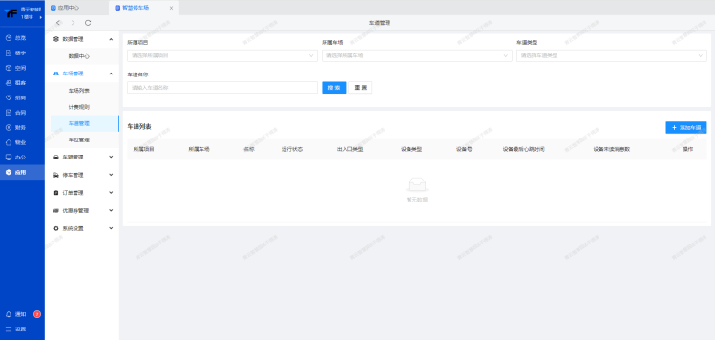

### **2 ）添加出入口**

设备类型：目前对接机型为【Z相机-300W】。

入口屏显配置：车辆通行时道闸所展现的内容设定，在「系统设置 => 显屏规则」中可以配置。

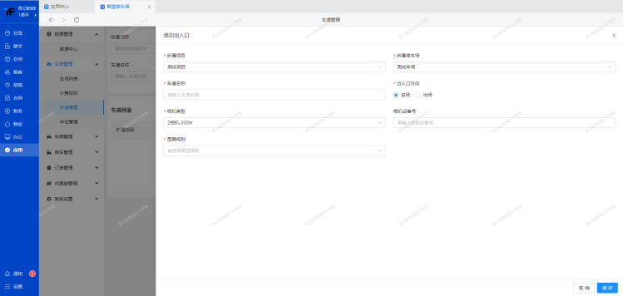

### **3 ）车道付款前端展示**

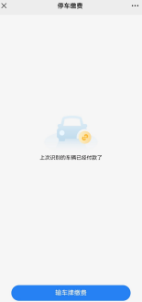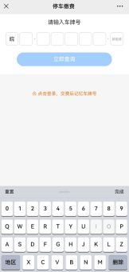

## **4.车位管理**

### **1 ）车位列表**

设置每个车位占地面积，及车位所有人信息查看。

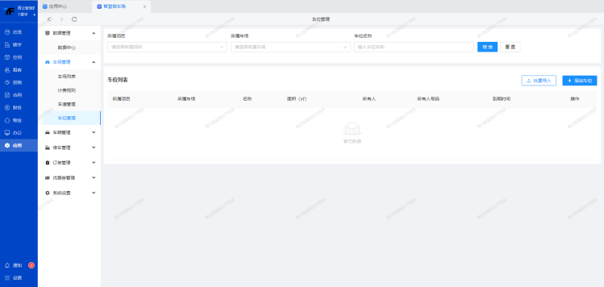

### **2 ）添加车位**

设置车场各车位基本信息及所有人。

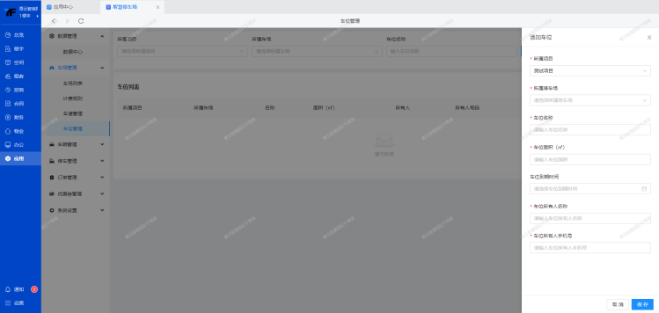

# **车辆管理**

**1.车辆管理**

### **1 ）车辆列表**

查看目前车场下车辆停放情况。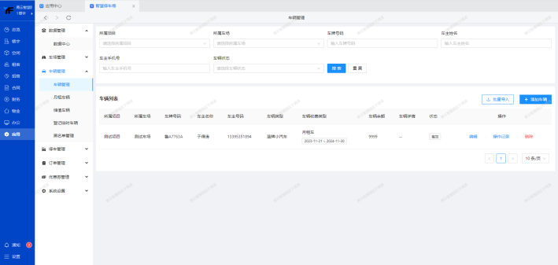

### **2 ）添加车辆**

录入需停靠车辆的基本信息，用于车辆识别管理。

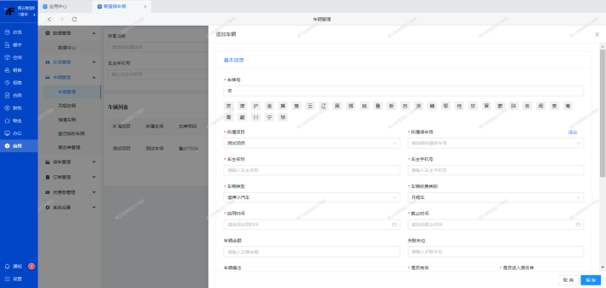

### **3 ）一户多车位**

该板块主要应用于车主存在多辆车及购买多车位的情况。例如：在小区/公寓场景中，住户为一对夫妻，夫妻有两张车，只有一个车位的情况下。

当首次添加车辆信息为月租车后。编辑进入车辆信息页，设置多车维护信息以及所含车位数。

****拥有车位数**** ：主要是应用于车辆出场时哪些车辆出场无需收取费用的情况。收取停车费时，费用会自动乘以此车位数。

****一户多车**** ：主要应用于一个住户存在多张车辆需要进行维护的情况。可以通过勾选一户多车，然后点击【多车维护】进行子车辆添加。

****计费规则**** ：当同时在场车辆数大于车位数。按入场时间顺序，按（车位数+1）的车辆的入场时间计算临时费用，若车辆大于（车位数+1），则按该车入场时间计算临停费用。例如：2车位在场4车（ABCD车），当A车先出场时，以C车入场时间计临停费；当D车先出场时，以D车本身入场时间计临停费。

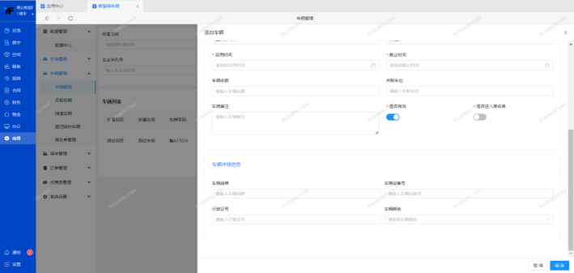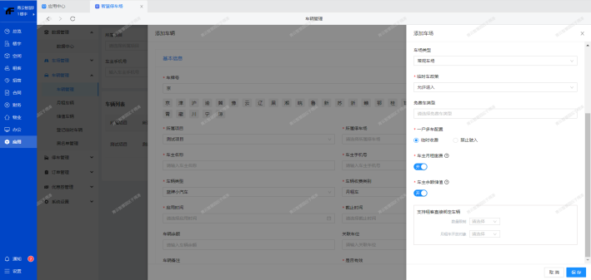

## **2.月租车辆**

此版块只做对应车辆类型下的车辆信息展示。如需添加对应类型车辆，请前往【车辆管理】中进行添加。

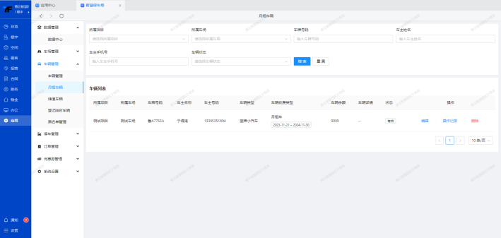

## **3.储值车辆**

此版块只做对应车辆类型下的车辆信息展示。如需添加对应类型车辆，请前往【车辆管理】中进行添加。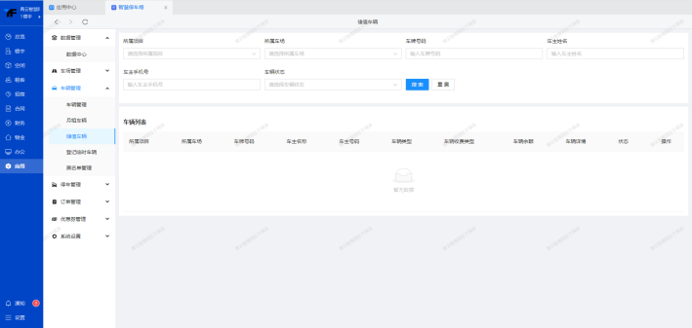

## **4.登记临时车辆**

此版块只做对应车辆类型下的车辆信息展示。如需添加对应类型车辆，请前往【车辆管理】中进行添加。

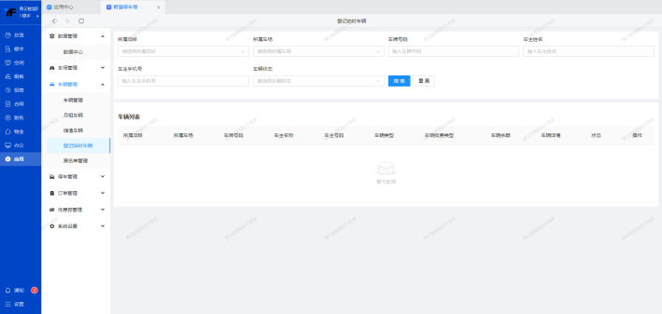

## **5.黑名单管理**

此版块只做对应车辆类型下的车辆信息展示。如需添加对应类型车辆，请前往【车辆管理】中进行添加。

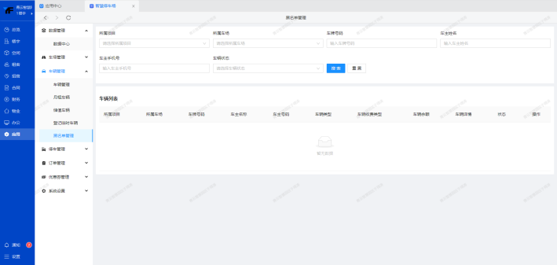

# **五、停车+订单管理**

查看车辆停放情况以及车辆缴费情况

## **1.停车管理**

### **1 ）入场记录**

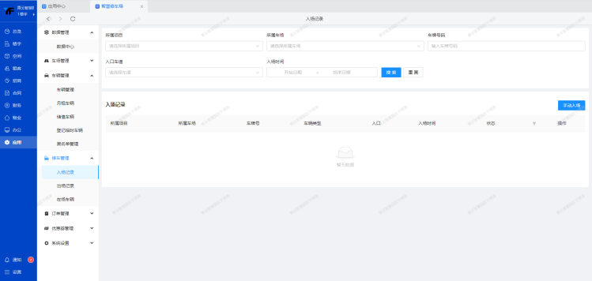

### **2 ）出场记录**

如果是一户多车的情况下，如果户主入场车辆多余车位数时，当车辆出场会按（车位数+1）的车辆入场时间计算临时费用。

例如：假设住户A有2个车位，但是目前有4个在场车辆，那么1,2,3车都是按第3辆车显示计费，4车按4车本身显示计费。当出场时收取出场的前两车的费用，后两张车算车位车辆免费出场。

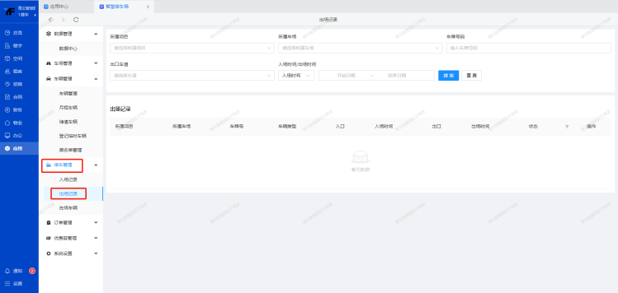

### **3 ）在场车辆**

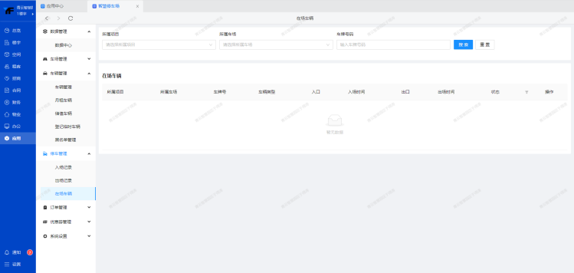

## **2.订单管理**

### **1 ）临停订单**

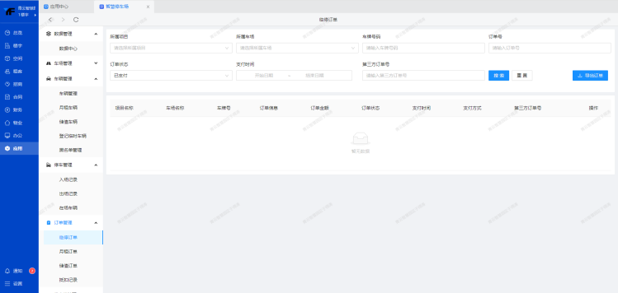

### **2 ）月租订单**

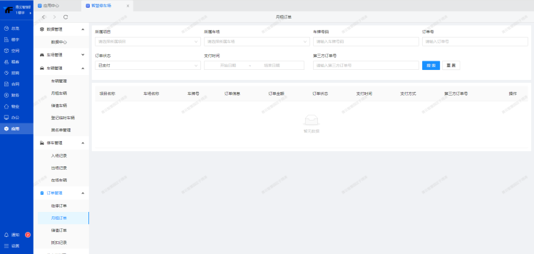

### **3 ）储值订单**

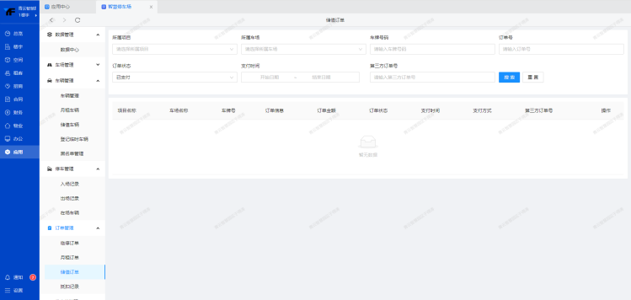

### **4 ）抵扣记录**

主要应用展示汽车在车场使用第三方充电设备等抵扣停车费的记录。

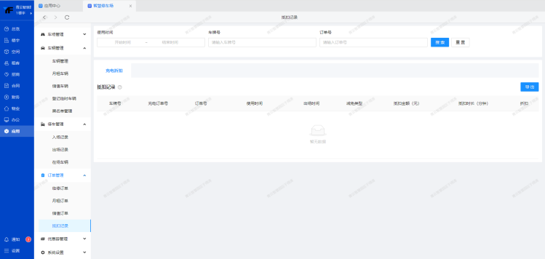

# **六、优惠券管理**

## **1.优惠劵管理**

通过创建停车优惠劵，生成优惠劵二维码，用户只需轻松扫码即可领取优惠券，并在出场时直接抵扣停车费用，享受更优惠的停车体验。

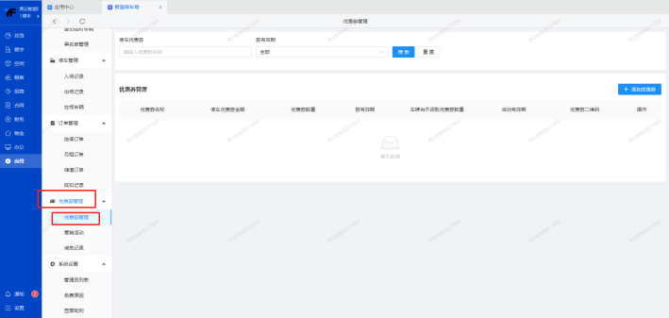

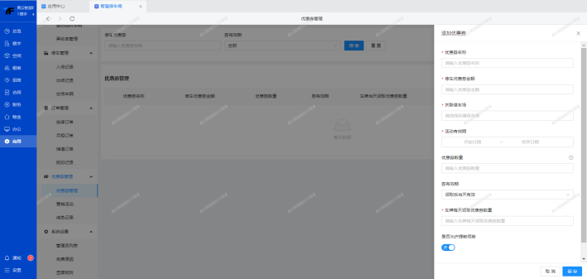

## **2.营销活动**

营销活动优惠劵是车场提供给车主的福利，车主将自动收到发放的营销活动优惠劵。优惠劵可在出场时直接抵扣停车费用，享受更优惠的停车体验。

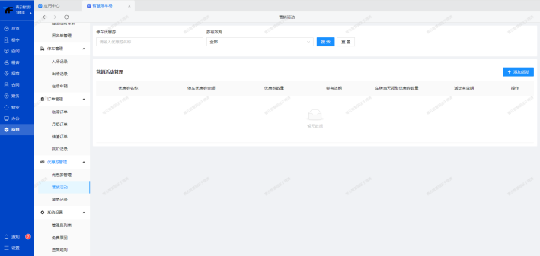

## **3.智慧停车场二维码**

二维码提供海报设计效果，生成的二维码海报图可直接打印使用，方便您的分享和下载。

◆ 预付二维码：车主在出场时预先支付停车费。可以快速出停车场，无需在出口处排队等候缴费，节省时间。可以提高停车场收费效率，减少拥堵现象。

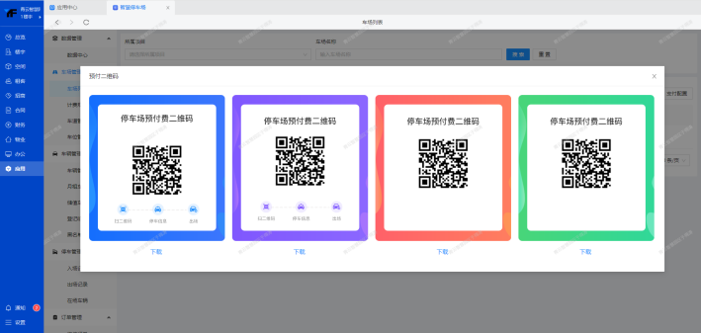

◆ 无牌车二维码：针对没有车牌或临时车牌的车辆，自动生成车牌号并登记，无牌车入场码可以确保车辆在停车场内得到有效管理，避免因无车牌导致的管理困难。

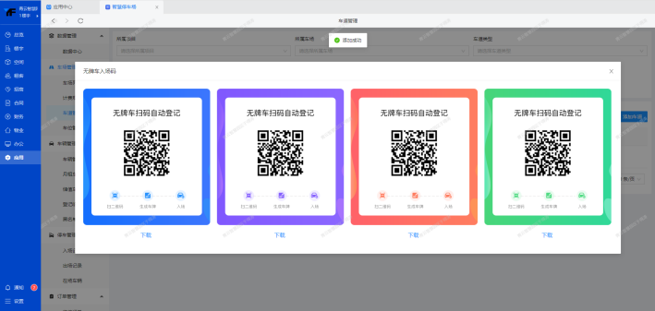

◆ 出场二维码：车主在离开停车场时，需要扫码支付停车费用。出场二维码有助于简化停车场收费流程，降低人工成本，提高停车场的管理效率。

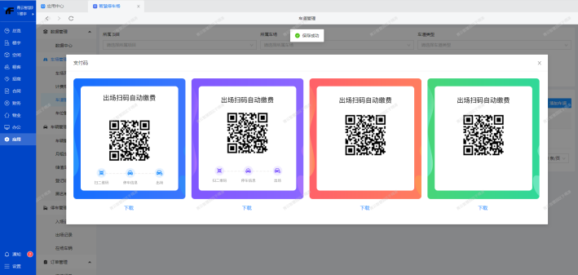

◆ 优惠劵二维码：优惠券是停车场提供的优惠凭证，用于减免车主在指定停车场的停车费用。停车优惠券可以降低车主的停车成本，提高停车场的吸引力。车主可以通过领取优惠券，在停车时享受一定的费用减免。

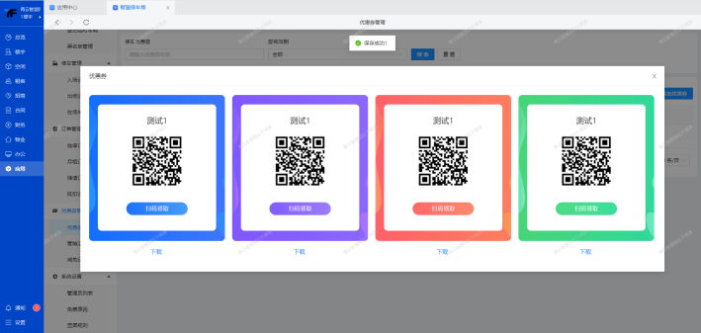

## **4.减免记录**

当车辆出场时使用了优惠券，对应的费用减免情况可直接在此版块进行内容查看。

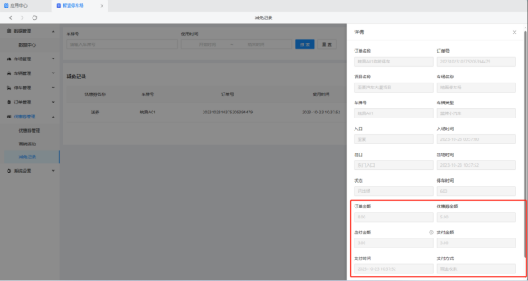

# **七、系统设置**

## **1.管理员列表**

### **1 ）管理员身份绑定**

管理员：主要可针对车场进行日常管理情况以及车场收支情况进行在线查阅。

收费员：仅针对车场进行日常管理。

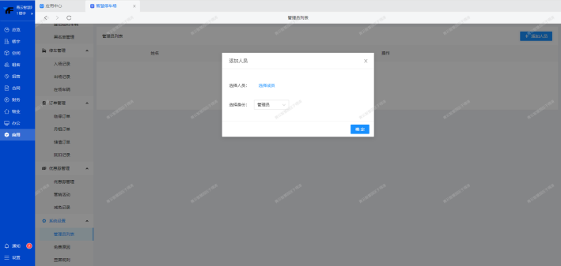

### **2 ）移动端对应功能**

#### **1、岗亭功能**

人员权限为****收费员**** 时，则移动端隐藏「车场管理」菜单。

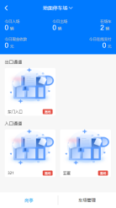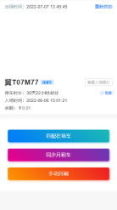

#### **2、车场管理管理**

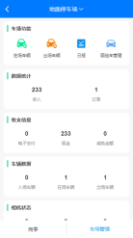

## **2.免费原因**

后台设置车辆出场支持免费通行原因。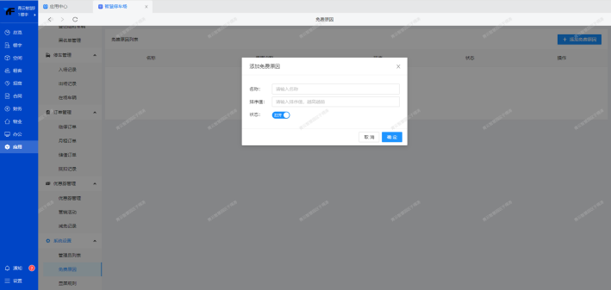

主要应用于【停车管理】车辆出场时，选择免费通行后进行原因说明。

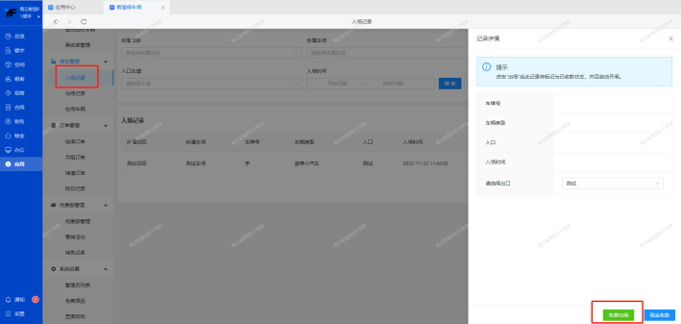

## **3.显屏规则IMG_262IMG_263IMG_264IMG_265IMG_266**